**জব -**১৬ **:**  তিনটি ইন্ডিকেটর বাতিসহ তিন জায়গা থেকে নিয়ন্ত্রণের ১ টি কলিং বেল চ্যানেল ওয়্যারিং এর মাধ্যমে স্থাপন করার দÿতা অর্জন।

**জবের উদ্দেশ্য**

নিম্নলিখিত বিষয়গুলো সমাধানের মাধ্যমে কাজে দÿতা অর্জন করাই এ জবের উদ্দেশ্য।

১. ৩ টি ইন্ডিকেঁর বাতিসহ তিন জায়গা থেকে ১ টি কলিং বেল নিয়ন্ত্রণের চ্যানেল ওয়্যারিং করতে সরঞ্জামাদি/মালামাল বাছাই।

২. প্রয়োজনীয় যন্ত্রপাতি নির্বাচন করে সংগ্রহ করা।

৩. ওয়্যারিং বোর্ডে (প্রয়োজনে দে’য়ালে বা ছাদে) রাওয়াল পস্নাগ বা তার কাঁটা দিয়ে চ্যানেল আটকানো

৪. চ্যানেলে তার ঢুকানো এবং চ্যানেলের কভার আটকানো।

৫. জয়েন্ট বক্সে তারের সংযোগ স্থাপন।

৬. পুশ সুইচ ও হোল্ডারে তারের সংযোগ স্থাপন।

৭. সংযোগ পর্যবেÿণ এর মাধ্যমে চেক করা এবং

৮. বিদ্যুৎ সরবরাহে কাজের বাসত্মব অভিজ্ঞতা ও দÿতা অর্জন যাচাই করা।

**কানেকশন সার্কিট ডায়াগ্রাম**

নিচের ডায়াগ্রাম অনুযায়ী ওয়্যারিং বোর্ডে চ্যানেল বসিয়ে সঠিকভাবে সংযোগ প্রদান করতে হবে।

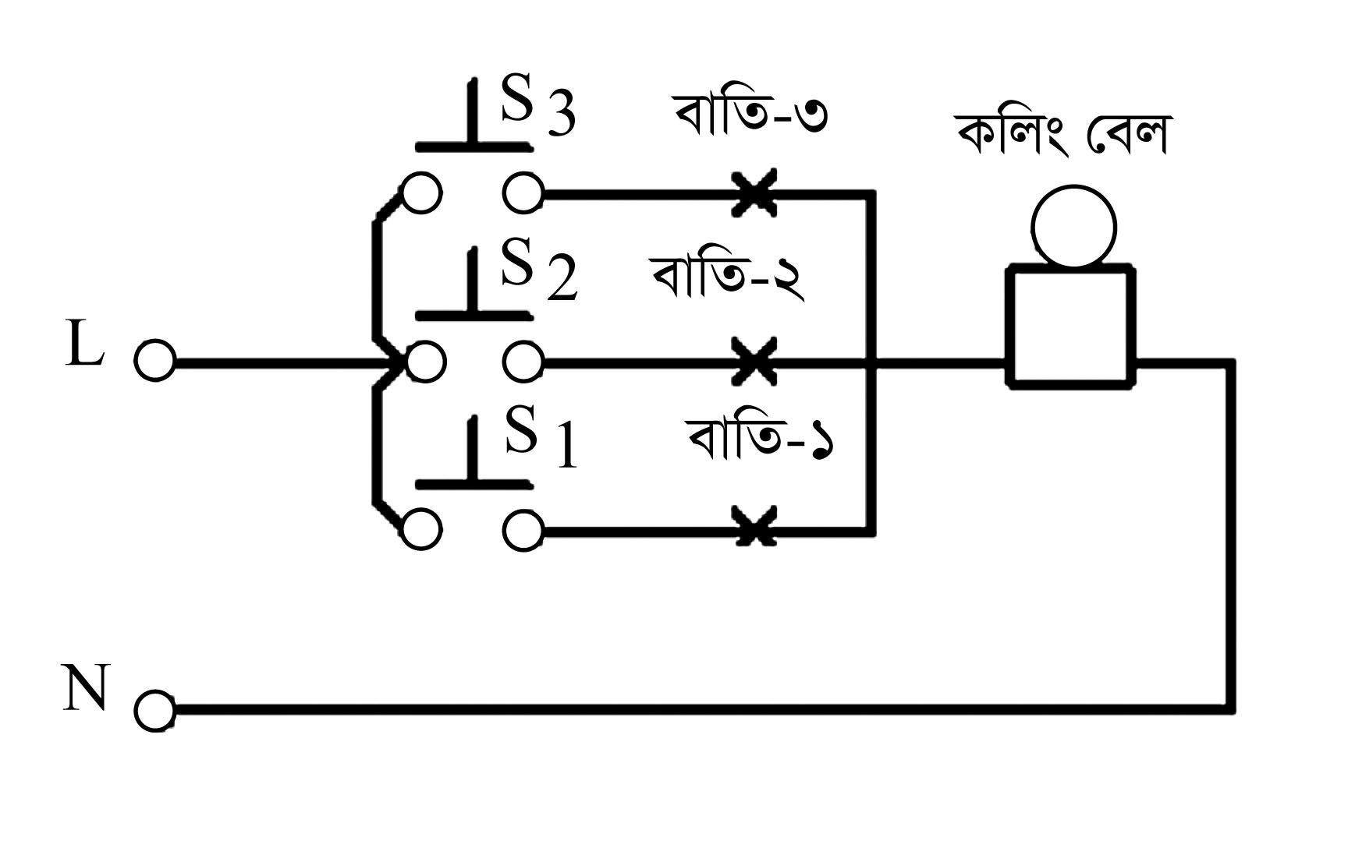

**প্রয়োজনীয় যন্ত্রপাতি:** ওয়্যারিং বোর্ডে চ্যানেল ওয়্যারিং এর মাধ্যমে উলেস্নখিত কাজ করতে যে সমসত্ম যন্ত্রপাতির প্রয়োজন সেগুলো নিম্নরূপ।

|  |  |  |  |
| --- | --- | --- | --- |
| ক্র: নং | যন্ত্রপাতির নাম | ক্র: নং | যন্ত্রপাতির নাম |
| ১ | মেজারিং টুলস্ বা পরিমাপক ফিতা | ১৩ | ওয়্যার স্ট্রিপিং পস্নায়ার্সর্ |
| ২ | কম্বিনেশন পস্নায়ার্সর্ | ১৪ | ডায়াগোনাল কাটিং পস্নায়ার্সর্ |
| ৩ | ফ্লাট নোজ পস্নায়ার্সর্ | ১৫ | ফ্লাট স্ক্রু ড্রাইভার |
| ৪ | ক্রসপিন হ্যামার | ১৬ | বলপিন হ্যামার |
| ৫ | সফ্ট হ্যামার বা মেলেট | ১৭ | টেনন ‘স’ |
| ৬ | ক্লো হ্যামার | ১৮ | হ্যান্ড ড্রিল |
| ৭ | ইলেকট্রিক হ্যান্ড ড্রি্ল | ১৯ | রাওয়াল পস্নাগ টুলস্ |
| ৮ | নিয়ন টেস্টার | ২০ | হ্যাক্‘স’ |
| ৯ | ইলেকট্রিশিয়ান নাইফ বা চাকু | ২১ | জিমলেট |
| ১০ | এডজাষ্টেবল বা সস্নাইড রেঞ্জ | ২২ | ফিলিপস্ স্ক্রু ড্রাইভার |
| ১১ | লং নোজ পস্নায়ার্সর্ | ২৩ | কানেক্টিং স্ক্রু ড্রাইভার |
| ১২ | পোঁকার | ২৪ | দাগ টানার সূতা। |

**প্রয়োজনীয় মালামাল**

চ্যানেল ওয়্যারিং করতে যে সমসত্ম মালামাল এর প্রয়োজন হয় সেগুলো নিম্নরূপ। কাজের পরিমানের উপর মালামালের পরিমাণ নির্ভর করে।

|  |  |
| --- | --- |
| পুশ সুইচ-৩ টি | ইন্ডিকেঁর বাতি- ৩ টি |
| চ্যানেল ১৯ মি: মি: | সুইচ বোর্ড-৩ টি |
| জয়েন্ট বক্স-২ টি | উড স্ক্রুুপরিমাণ মত |
| সিঙ্গেল কোর পিভিসি তার (লাল ও কালো) | ইনসুলেটং টেপ |
| তার কাঁটা- পরিমাণ মত | ওয়্যারিং বোর্ড ইত্যাদি। |

#### কাজের ধারা: চ্যানেল ওয়্যারিং করতে নিচের পদক্ষেপসমূহ ধারাবাহিকভাবে সম্পন্ন করতে হবে-

১. ওয়্যারিং লে-আউট আঁকতে হবে।

২. কাজের জন্য প্রয়োজনীয় টুলস্ ও মালামাল সংগ্রহ করতে হবে।

৩. লে-আউট অনুযায়ী সুতার মাধ্যমে রঙিন চকের গুড়া দিয়ে যে সমসত্ম জায়গা দিয়ে চ্যানেল যাবে সে সমসত্ম জায়গায় দাগ টানতে হবে।

৪. লে-আউট অনুযায়ী ওয়্যারিং বোর্ডে চিহ্নিত রেখার উপরে চ্যানেল, সুইচ বোর্ড এবং জাংশন বক্স বসানোর জন্য নির্দিষ্ট নিয়ম অনুযায়ী রাওয়াল পস্নাগ স্থাপন করতে হবে।

৫. করাত দিয়ে প্রয়োজনীয় সাইজের চ্যানেলের বেস আটকাতে হবে।

৬. তারপর নির্দিষ্ট স্থানে সুইচ বোর্ড বেস, জাংশন বক্স বেস, সুইচ, হোল্ডার ইত্যাদি স্ক্রু দিয়ে মজবুত ভাবে আটকাতে হবে।

৭. বাঁকের স্থানে চ্যানেলের কর্ণার/বেন্ড বসাতে হবে।

৮. চ্যানেল বেস আটকানোর পর চ্যানেলে তার টেনে একই সাথে চ্যানেল কভার লাগাতে বা আটকাতে হবে।

৯. সংযোগগুলো পর্যবেÿনের মাধ্যমে চেক করতে হবে।

১০. সুইচগুলোকে এক এক করে অন করে জব সম্পাদনের টেস্ট করতে হবে।

১১. সার্কিটে বিদ্যুৎ সরবরাহ অফ করে লাইনের সকল কম্পোনেন্ট খুলতে হবে।

**কাজের সতর্কতা**

১. চ্যানেল সোজাভাবে বসাতে হবে।

২. তারের জয়েন্ট সঠিকভাবে দিতে হবে এবং সংযোগস্থল টেপিং করতে হবে।

৩. হ্যান্ড টুলস্ এর যথাযথ ব্যবহার নিশ্চিত করতে হবে।

৪. সংযোগ যেন সঠিক ও পর্যাপ্ত টাইট করতে হবে।

৬. সার্কিট ডায়াগ্রাম অনুয়ায়ী সঠিকভাবে সংযোগ হলো কিনা চেক করে নিতে হবে।